**COLÉGIO ESTADUAL DE EDUCAÇÃO PROFISSIONAL**

[CARMELO PERRONE C E PE EF M PROFIS](http://cdn.novo.qedu.org.br/escola/41071026-carmelo-perrone-c-e-pe-ef-m-profis)

**CURSO TÉCNICO EM INFORMÁTICA**

**LUCAS JARDIM CHASCO**

**RAFAEL DOS SANTOS**

**COPPERTON**

**CASCAVEL - PR**

**2023**

**LUCAS JARDIM CHASCO**

**RAFAEL DOS SANTOS**

**COPPERTON**

Projeto de Desenvolvimento de Software do Curso Técnico em Informática do Colégio Estadual de Educação Profissional PADRE [CARMELO PERRONE C E PE EF M PROFIS](http://cdn.novo.qedu.org.br/escola/41071026-carmelo-perrone-c-e-pe-ef-m-profis)

– Cascavel, Paraná.

Orientadores: Profª Aparecida S.Ferreira[1]

Profª. ALESSANDRA M. UHL 2

**CASCAVEL - PR**

**2023**

**LUCAS JARDIM CHASCO**

**RAFAEL DOS SANTOS**

**COPPERTON**

Este Projeto de Conclusão de Curso foi julgado e aprovado pelo Curso Técnico em Informática do COLÉGIO ESTADUAL PADRE CARMELO PERRONE EF M PROFIS.

Cascavel, Pr., 11 de Maio de 2023

**COMISSÃO EXAMINADOR**

|  |  |
| --- | --- |
| ______________________________  Profª. Aparecida da S. Ferreira1  Especialista em Tecnologia da Informação  *Faculdade de Ciências Sociais Aplicadas de Cascavel*  Orientadora | ______________________________  Profª ALESSANDRA MARIA UHL  Banco de dados |
| ______________________________  Profª. Aparecida da S. Ferreira1  Especialista em Tecnologia da Informação  *Faculdade de Ciências Sociais Aplicadas de Cascavel*  WEB DESIGN | ______________________________  Profª ELIANE MARIA DAL MOLIN CRISTO  Especialista em Educação Especial: Atendimento às Necessidades Espe. - Faculdade Iguaçu-ESAP  Coordenadora de curso |
|  |  |

Sumário

# INTRODUÇÃO

O projeto Copperton é um E-Commerce com o objetivo de criar uma loja virtual que ofereça aos clientes uma experiencia de compra fácil e agradável. A loja comercializa artigos esportivos para jogos eletrônicos, tais como, canecas, moletons, calças, calçados, camisetas e bandeiras produtos têxteis e itens virtuais. Através da nossa página online, os clientes poderão encontrar uma ampla variedade de produtos e diversos itens, o nosso compromisso com o cliente final é de construir uma relação de confiabilidade oferecendo produtos de qualidade, preços competitivos e um excelente suporte. Nosso projeto tem o foco no desenvolvimento e manutenção de uma página web online segura, simples e de fácil acesso para o usuário final. A nossa loja foi fundada em 2022, por um pequeno grupo de empreendedores com uma visão de oferecer produtos de qualidade à preços acessíveis, desde então expandimos nossos negócios, e agora somos uma das maiores empresas de varejo do país. Nós sempre buscamos inovar e oferecer a melhor experiencia de compras aos nossos clientes. Em 2023, fomos um dos primeiros a lançar uma loja online, e desde então, temos investido pesadamente em tecnologia design para tornar a compra de produtos ainda mais fácil e agradável, a nossa paixão por oferecer a melhor experiencia de compra aos nossos clientes, nunca mudou, e nós continuamos a trabalhar duro todos os dias para alcançar esse objetivo, seja você um cliente antigo, ou novo, nós esperamos que você sinta a diferença em cada compra que o usuário efetuar em nossa plataforma. O projeto de desenvolver um E-Commerce focado em venda de artigos dessa categoria se dá muito difícil em por tal competitividade de outras plataformas de maiores portes com capital de giro muito alto, entretanto, estamos animados em apresentar o projeto Copperton ao mundo e desenvolver a ideia para que conforme o tempo possamos nos tornar referência no âmbito de comércio online de produtos gamers e afins.

## Apresentação do Problema

De acordo com a evolução da internet o avanço dos comércios online vem cada vez mais se evoluindo, entretanto, a nossa página não é apenas mais uma para o usuário final. Nosso foco é realmente obter a confiança e recomendação do usuário por intermédio de um sistema fácil, simples, completo e seguro de usar para a compra e comércio dos respectivos artigos.

**2. OBJETIVOS**

O objetivo final do projeto Copperton E-Commerce, como dito anteriormente é ajudar a solucionar um problema que a evolução dos comércios online trouxe, insegurança, falha nos métodos de pagamento, entrega, suporte e assistência. Ao pensar em iniciar uma startup com nosso pequeno projeto, visamos total apoio e suporte ao cliente durante a compra e todo o pós venda, tal como, avaliação do produto, questões simples objetivas e curtas a respeito de como foi a experiência geral do usuário ao entrar em nossa página, efetuar a compra e também todo o pós venda.

O objetivo específico da nossa página e fazer uma interface fácil ao usuário efetuar a compra, coletar os dados necessários para efetuar as compras por intermédio de formulários auto explicativos ao comprador, ligando no banco de dados e completando assim o ciclo.

1. **METODOLOGIA**

Utilizaremos o método de pesquisa quantitativa-comparativa, na qual visa olhar para o mundo físico e transcrever para o virtual sem os problemas, facilitando assim diversos problemas e dificuldades que encontramos no dia-dia que podem ser facilitados na hora de efetuar uma compra. O método quantitativo comparativo baseia-se na pesquisa e comparação juntamente com a resolução dos problemas nele causado.

**4. REFERENCIAL TEÓRICO**

Para o referencial teórico, citaremos como foi possibilitado a produção de vosso trabalho por intermédio de ferramentas antes desenvolvidas, tais como as linguagens de programação, HTML, CSS, JAVA-SCRIPT, PYTHON, MYSQL, SQL e PHP.

HTML (HyperText Markup Language) é a sigla para a linguagem em inglês, que significa, linguagem para marcação de hipertexto, em português. Não sendo necessariamente uma linguagem de programação, mas sim uma ferramenta de interpretação de códigos por intermédio de um navegador. Podendo ser interpretado como o “back-end” da página web na qual trás os códigos na qual o usuário final não possui acesso. Silva (2011)

CSS (Cascade Style Sheets) em síntese a linguagem CSS de personalização e manutenção, é recorrentemente utilizada para a alteração e construção de layouts de sites e páginas. Podendo ser juntamente combinada com o HTML, pode alterar a cor de caracteres, cor de fundo, fonte de letras, background e diversas personalizações. Podendo ser considerada a linguagem “Front-end” na qual o usuário visualiza em sua tela ao ingressar na página web. Jobtraibizer (2009)

Java-Script, a linguagem é amplamente usada e difundida dentre os renomes de sites, sendo interpretada por navegadores modernos. O Java-Script semelhante a linguagem HTML e CSS é usada para incrementar funcionalidades no design e funcionamento de uma pagina web, como por exemplo a inserção de botões clicáveis, campos de entrada personalizados e guias seletoras. David Flanagan (2013)

PYTHON, o Python tem uma sintaxe clara e objetiva que favorece a legibilidade do código-fonte, tornando a linguagem mais produtiva, Borges (2014). Neste projeto, estaremos utilizando a linguagem Python não para como forma de desenvolvimento direto de nossa página web, mas sim como forma de gerar relatórios.

MYSQL É um servidor de e gerenciador de banco de dados (SGBD), de licença dupla (SOFTWARE LIVRE), projetado para atender escala e demanda de pequeno e médio porte (LIVRO: MYSQL guia do programador). Possui todas as características de um vasto banco de dados capaz de atender grandes projetos, apesar de que não foi projetado para tal. O software possui suporte para Linux, Windows, MAC OS, Unix, FreeBSD; Milani (2006)

SQL (Structured Query Language). É a linguagem de uso e manipulação mais abrangente quando se trata do acesso à um banco de dados.

PHP Em 1995, quando Rasmus Lerdorf criou para uso pessoal uma ferramenta chamada PHPFI (Personal Home Page Forms Interpreter), talvez não imaginasse que estaria criando um fenômeno em termos de desenvolvimento de aplicações na web. Atualmente, o PHP é a linguagem de programação voltada para a internet mais utilizada pelos desenvolvedores de todo o mundo. Fonte (LIVRO: PHP PARA QUE CONHECE PHP). A linguagem PHP trata-se basicamente de algo para gerar recursos dinâmicos em um site). Niederauer (2017)

Word: Programa utilizado para a documentação do projeto.

Visual Studio Code: Software utilizado para a programação.

Xamp: Software utilizado para manuseio do banco de dados.

**5. Documentação do projeto**

Conforme Perito(2009), a importância da documentação de um projeto não é algo recente da modernidade. Desde antigamente data-se que os povos Sumérios desenvolviam as primeira formas de escrita na qual conhecemos atualmente para projetar a informação ao longo de gerações, pois a comunicação se dava em grande parte, de maneira oral, assim perdendo grande parte de historias e acontecimentos por um simples esquecimento do líder de uma tribo, ou o orador que costumava contar os fatos. A documentação de um projeto tem justamente haver com o fato de estabelecer exatamente o que o autor mencionou sem alterações dos fatos.

A Documentação do projeto se da pelo esclarecimento específico dos métodos e ferramentas e metodologias para compreender nitidamente as expressão através da programação sem haver brechas para suposições.

O ciclo de vida do nosso projeto se da primariamente pela coleta de dados do cliente, seu CPF, RG, endereço, nome, número, dentre outros dados. A Consulta com o cliente se trata de saber o que o cliente deseja fazer dentro do seu projeto, consultar para saber o que é preciso ser feito. O desenvolvimento propriamente dito é a parte da codificação, ou programação, a inserção de códigos para o navegador interpretar e mostrar na tela do usuário. A verificação de qualidade primariamente seria testar o sistema, tempo de resposta, usabilidade, acessibilidade, operabilidade dentre outros. Por fim a analise final com o cliente para efetuar a homologação e o Piloto para execução primária do projeto.

Vale ressaltar que para cada avanço de etapas dentro do ciclo de vida o cliente é consultado para verificar a satisfação de ambas as partes e pode assim prosseguir com o avanço do projeto.

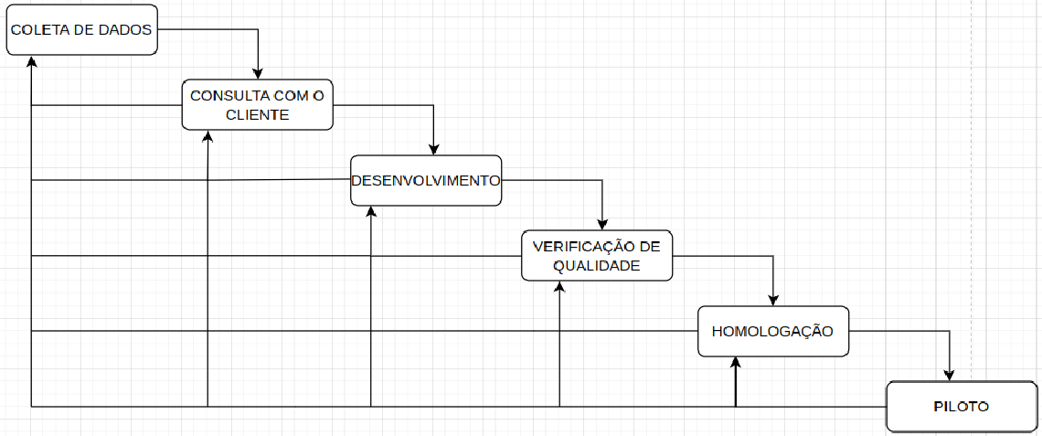

Chasco Lucas J; Santos Rafael; 2023.

## 5.1 Requisitos

Os requisitos do projeto Copperton são definidos por dois principais, os requisitos funcionais e os requisitos não funcionais. Os requisitos funcionais se dão majoritariamente por requisitos ao qual o cliente se comunica com a página, podendo acessar através de campos de cadastro, comentários, interações em geral.

Ao contrário dos funcionais, os requisitos não funcionais são justamente a parte na qual o cliente não possui acesso, a área que o cliente não comunica com a página e pode ser interpretado através de relatórios como por exemplo, teste de qualidade, confiabilidade, utilização de recursos que verifica o quanto de processamento o sistema exige para processar informações e homologar informações ou compras estando juntamente atrelado com o tempo de resposta e usabilidade.

## 5.1.1 Requisitos funcionais

Chasco Lucas J; Santos Rafael; 2023.

### **5.1.2 Requisitos não funcionais**

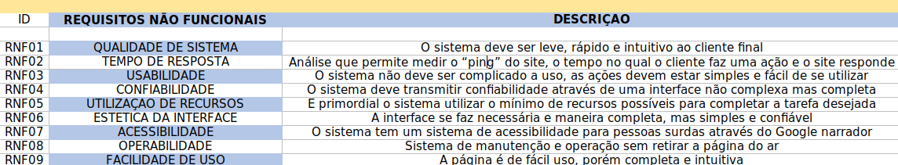

Chasco Lucas J; Santos Rafael; 2023.

## Diagrama de Contexto

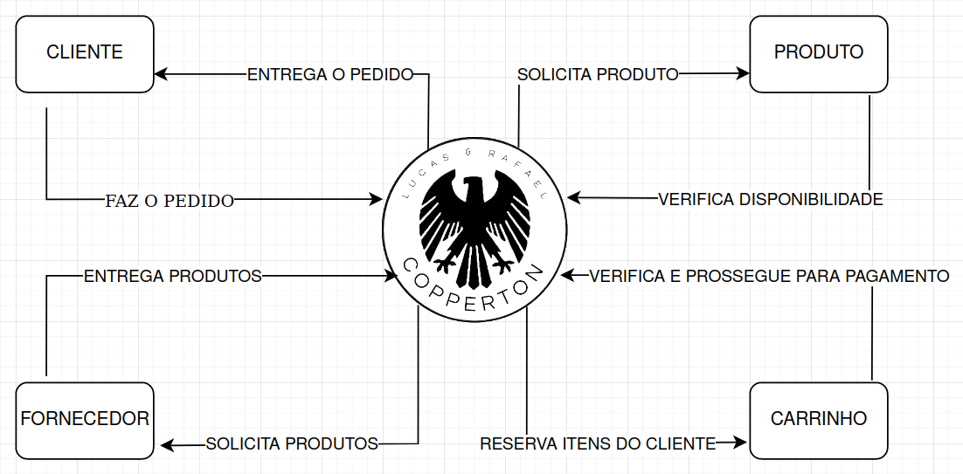

Chasco Lucas J; Santos Rafael; 2023.

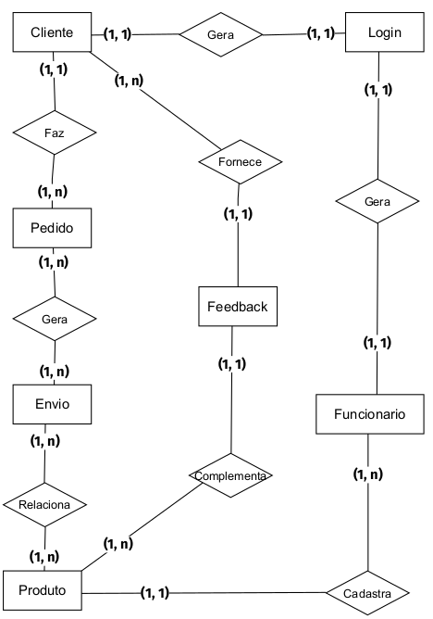

Chasco Lucas J; Santos Rafael; 2023.

## Diagrama de Fluxo de dados

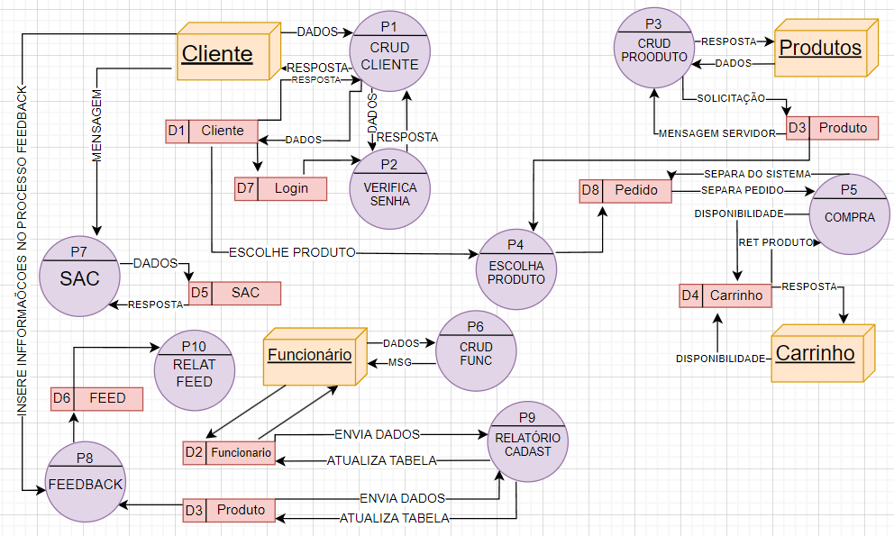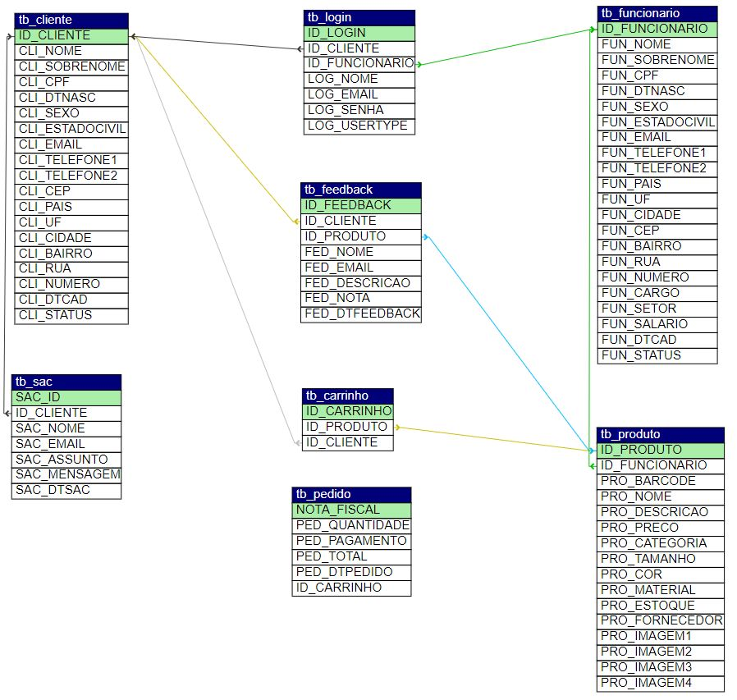

## Diagrama de Entidade e relacionamento

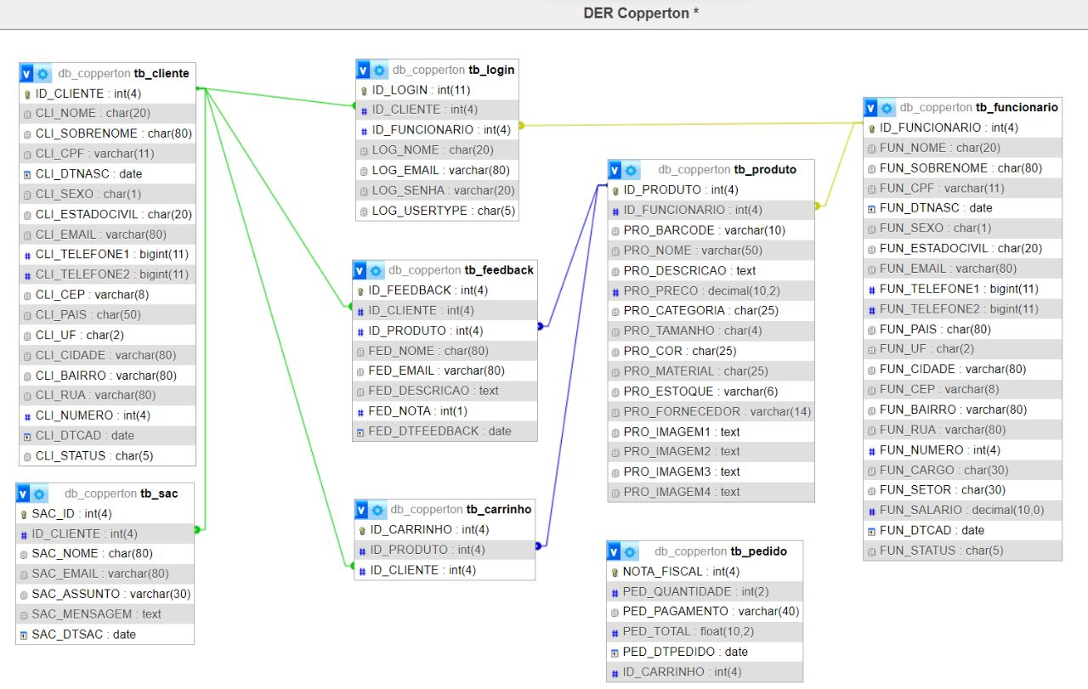Chasco Lucas J; Santos Rafael; 2023.

## Dicionário de Dados

**Fonte: O autor, 2022**

## Diagrama de Caso de Uso

**Fonte: O autor, 2022**

DIAGRAMA 02

**Fonte: O autor, 2022**

### Cadastrar

### Logar

### Cadastro de funcionário/profissional

### Consultar profissionais

### Agendamento

## Diagrama de Classe

**Fonte: O autor, 2022**

## Diagrama de Sequência

**Fonte: O autor, 2022**

## Diagrama de Atividade

**Fonte: O autor, 2022**

# Telas

# Conclusão

# REFERÊNCIAS

SILVA, Maurício Samy. A LINGUAGEM D MARCAÇÃO QUE REVOLUCIONOU A WEB. 2. ed. São Paulo: Novatec, 2011. (2). Disponível em: https://books.google.com.br/books?hl=pt-BR&lr=&id=tDG-DwAAQBAJ&oi=fnd&pg=PT3&dq=MAUR%C3%8DCIO+SAMY+SILVA,+A+LINGUAGEM+DE+MARCA%C3%87%C3%83O+QUE+REVOLUCIONOU+A+WEB&ots=mk6t-385k0&sig=2VC8c9LyWKTtMva3ec-AEnGj_18#v=onepage&q&f=false. Acesso em: 18 maio 2023.

JOBTRAIBIZER, Flávia. CRIAÇÃO DE SITES COM CSS: desenvolva páginas web mais leves e dinâmicas em menos tempo.. São Paulo: Digerati, 2009. Disponível em: https://books.google.com.br/books?hl=pt-BR&lr=&id=Bdq5_oBRHqUC&oi=fnd&pg=PA8&dq=CRIA%C3%87%C3%83O+DE+SITES+COM+CSS&ots=cFrEv_LZOV&sig=12FVhHYMcsXu-l0AB7EK7Ydqdps#v=onepage&q=CRIA%C3%87%C3%83O%20DE%20SITES%20COM%20CSS&f=false. Acesso em: 18 maio 2023.

 FLANAGAN, David. Javascript: o guia definitivo. 6. ed. São Paulo: Bookman, 2013. Disponível em: https://books.google.com.br/books?hl=pt-BR&lr=&id=zWNyDgAAQBAJ&oi=fnd&pg=PR1&dq=DAVID+FLANAGAN,+JAVASCRIPT&ots=IACfA8MdlR&sig=hWulr_1gbRi3RVhKL4EaJ-PXbb4#v=onepage&q=DAVID%20FLANAGAN%2C%20JAVASCRIPT&f=false. Acesso em: 18 maio 2023.

BORGES, Luiz Eduardo. Python Para Desenvolvedors. São Paulo: Novatec, 2014. Disponível em: https://books.google.com.br/books?hl=pt-BR&lr=&id=eZmtBAAAQBAJ&oi=fnd&pg=PA14&dq=PYTHON+PARA+DESENVOLVEDORES&ots=VETrrsHgir&sig=T_b75z4jsPc7HgU9003b2iw8zr0#v=onepage&q=PYTHON%20PARA%20DESENVOLVEDORES&f=false. Acesso em: 18 maio 2023.

MILANI, André. My SQL: guia do programador. São Paulo: Novatec, 2006. Disponível em: https://books.google.com.br/books?hl=pt-BR&lr=&id=81EwMDA-pC0C&oi=fnd&pg=PA19&dq=MYSQL+guia+do+programador&ots=xPEo6brNYF&sig=decxF1KKc3jo6Nu3r0oyz-RJyn8#v=onepage&q=MYSQL%20guia%20do%20programador&f=false. Acesso em: 18 maio 2023.

NIEDERAUER, Juliano. PHP Para quem conhece PHP. 5. ed. São Paulo: Novatec, 2017. Disponível em: https://books.google.com.br/books?hl=pt-BR&lr=&id=w30rDwAAQBAJ&oi=fnd&pg=PT4&dq=PHP+PARA+QUE+CONHECE+PHP&ots=2zIvaQ_BGB&sig=TfII7bUFurVf1eSd4syDuJbJxrA#v=onepage&q=PHP%20PARA%20QUE%20CONHECE%20PHP&f=false. Acesso em: 18 maio 2023.

PERITO, Jeferson. A importância da documentação de software. 2009. Disponível em: https://blog.geekhunter.com.br/qual-e-a-importancia-da-documentacao-de-software/. Acesso em: 19 maio 2023.

1. Especialista em Educação Permanente: Saúde e educação pela FioCruz – Fundação Osvaldo Cruz. Especialista em tecnologias da Informação pela UNIVEL – União Educacional de Cascavel. Pedagoga formada pela UNIPAR – Universidade Paranaense. Professora do núcleo técnico do Estado do Paraná – Ensino médio técnico.

   2